Wat Jezus ons heeft geleerd

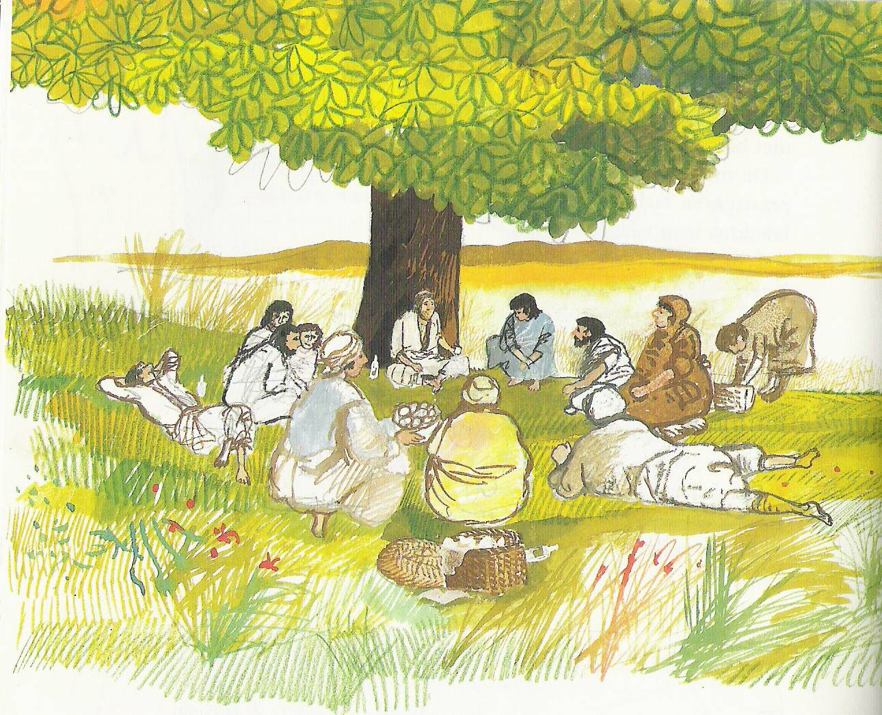

bespreking van de bergrede van Matteüs
volgens leerplan PEGO 2A.1
samenstelling: Jart Voortman
De relaties tussen de vier evangeliën
In de Bijbel hebben we vier evangeliën. Waarschijnlijk weet je wel wat de betekenis van het woord evangelie: het betekent goede boodschap.
Matteüs, Markus en Lucas noemen wij samen de synoptische evangeliën. Ze hebben veel tekst met elkaar gemeenschappelijk. Markus is waarschijnlijk als bron gebruikt door Lukas en Matteüs. Daarnaast hebben Matteüs en Lucas mogelijk een andere bron met spreuken van Jezus gebruikt. Ze hebben namelijk veel woorden en uitspraken van Jezus, die niet in Marcus voorkomen. Deze mogelijke bron is alleen niet bewaard gebleven.

Markus bevat bijna geen unieke stof. Wel bevat het evangelie opvallende details die Matteüs en Lukas achterwege laten. Lucas bestaat voor een derde uit uniek materiaal.
Johannes heeft een geheel eigen stijl en is onafhankelijk van de andere drie evangeliën geschreven. Wel kunnen we uit bepaalde gedeelten opmaken dat hij bekend was met de andere evangeliën. In het evangelie van Johannes is het geloof in Jezus het centrale thema. Alleen in het Johannesevangelie zegt Jezus: Ik ben het licht van de wereld, Ik ben de weg de waarheid, en het leven, enz.

Kenmerken van het evangelie van Matteüs
In het evangelie van Matteüs wordt Jezus beschreven als joodse leraar. Het onderricht van Jezus neemt een grote plaats in.
De lezers van zijn evangelie waren joden.
Dat blijkt uit het volgende:
1. Nadrukkelijk wordt in dit evangelie gezegd dat Jezus voor de joden gekomen is (10:5,6; 15:24) maar even nadrukkelijk wordt de breuk beschreven:
Het Koninkrijk Gods zal van u weggenomen worden en het zal gegeven worden aan een volk dat de vruchten daarvan opbrengt (21:42,43)
2. Uitgebreid wordt ingegaan op Jezus’ houding tegenover de wet (5:17-48). Meer dan in de andere evangeliën ligt er een nadruk op het nakomen van de wet. Er wordt bijvoorbeeld gesproken over een oordeel der werken (16:27; 25:31-46).
3. Daarnaast komt herhaaldelijk naar voren dat Jezus’ optreden een vervulling is van oudtestamentische teksten (1:23; 2:5; 2:18; 5:17; 8:17; 11:4,10; 12:15-21; 13:35).
4. Joodse gebruiken worden niet uitgelegd.

Gedeelten die wij alleen bij Matteüs tegenkomen zijn:
Verhalen rond de geboorte van Jezus (1,2)
Gelijkenissen (13:24-30, 44-50)
De kerk (Mt 16:18 en 18:17)
Jezus en de tempelbelasting (17:24-27)
Voorschriften over vergeving (18:15-35)
Het verhaal van de arbeiders in de wijngaard (20:1-16)
De gelijkenis van de twee zonen (21:28-32)
De gelijkenis van de wijze en de dwaze meisjes (25:1-13)
Het laatste oordeel (25:31-46)

5-7 de bergrede
De meest beroemde toespraak van Jezus is de Bergrede. Deze toespraak is zo beroemd vanwege zijn radicaliteit en vanwege zijn eenvoud.
Matteüs heeft veel orde aangebracht in zijn evangelie en veel uitspraken gebundeld in deze ene toespraak. Bij Lucas vinden wij deze uitspraken meer verdeeld over het evangelie.
Jezus zit op de berg en dan spreekt hij zijn onvergetelijke woorden.

* Op welke andere plaats in de Bijbel geeft God leefregels vanaf een berg?

..........................................................................................................................................................................

5:1-12 Wat is geluk?

1 Toen hij de mensenmassa zag, ging hij de berg op. Daar ging hij zitten met zijn leerlingen om zich heen. 2 Hij nam het woord en onderrichtte hen:
3 ‘Gelukkig wie nederig van hart zijn,
want voor hen is het koninkrijk van de hemel.
4 Gelukkig de treurenden,
want zij zullen getroost worden.
5 Gelukkig de zachtmoedigen,
want zij zullen het land bezitten.
6 Gelukkig wie hongeren en dorsten naar gerechtigheid,
want zij zullen verzadigd worden.
7 Gelukkig de barmhartigen,
want zij zullen barmhartigheid ondervinden.
8 Gelukkig wie zuiver van hart zijn,
want zij zullen God zien.
9 Gelukkig de vredestichters,
want zij zullen kinderen van God genoemd worden.
10 Gelukkig wie vanwege de gerechtigheid vervolgd worden,
want voor hen is het koninkrijk van de hemel.
11 Gelukkig zijn jullie wanneer ze je omwille van mij uitschelden, vervolgen en van allerlei kwaad betichten. 12 Verheug je en juich, want je zult rijkelijk worden beloond in de hemel; zo immers vervolgden ze vóór jullie de profeten.

We willen allemaal gelukkig worden.
Maar wat is geluk eigenlijk?
En hoe kunnen we dat bereiken?
Of zijn daar geen regels voor te geven?
In Thema 1 gaan wij daar wat uitgebreider op in.

Wat Jezus zegt in de zogenaamde zaligsprekingen gaat een beetje in tegen ons gevoel en tegen wat wij vanzelfsprekend vinden.

Op de volgende bladzijde vind je een vertaling van de zaligsprekingen. Zet in de linkerkolom het tegenovergestelde, zoals wij dat vaak ons voorstellen

5:13-16 Zout en licht

13 Jullie zijn het zout van de aarde. Maar als het zout zijn smaak verliest, hoe kan het dan weer zout gemaakt worden? Het dient nergens meer voor, het wordt weggegooid en vertrapt.
14 Jullie zijn het licht in de wereld. Een stad die boven op een berg ligt, kan niet verborgen blijven. 15 Men steekt ook geen lamp aan om hem vervolgens onder een korenmaat weg te zetten, nee, men zet hem op een standaard, zodat hij licht geeft voor ieder die in huis is. 16 Zo moet jullie licht schijnen voor de mensen, opdat ze jullie goede daden zien en eer bewijzen aan jullie Vader in de hemel.

Jezus maakt hier met verschillende beelden duidelijk dat we ons christen-zijn niet voor onszelf mogen bewaren. We zijn geroepen om het uit te stralen. We moeten diensbaar zijn en mensen hoop geven.
Jezus spreekt erover dat je je licht niet onder een korenmaat, een grote maatschep, moet verbergen, maar dat je de ruimte waarin je bent ermee moet beschijnen. Je kunt het een beetje vergelijken met een zaklantaarn. Die steek je ook niet aan als je hem in je broekzak hebt. Dat is zonde! Zo moet het licht dat je als christen hebt niet naar binnen gericht blijven, maar naar buiten schijnen.

gelukkig de armen van geest,
want voor hun is het koninkrijk van de hemel;

gelukkig die in de rouw zijn,
want zij zullen getroost worden;

gelukkig de zachtmoedigen,
want zij zullen het land bezitten;

gelukkig, die hongeren en dorsten naar gerechtigheid,
want zij zullen verzadigd worden;

gelukkig de barmhartigen,
want zij zullen barmhartigheid ondervinden;

gelukkig wie zuiver van hart zijn,
want zij zullen God zien;

gelukkig de vredestichters,
want ze zullen kinderen van God genoemd worden;

gelukkig de politieke gevangenen,
want voor hen is het koninkrijk van de hemel;

gelukkig zijn jullie wanneer ze je omwille van mij uitschelden,
vervolgen en van allerlei kwaad betichten
Verheug je en juich,
want je zult rijkelijk beloond worden in de hemel.

We kunnen hier vele mooie woorden aan besteden, maar hoe is de praktijk? In de praktijk zijn kerken vaak meer met zichzelf bezig, dan met de wereld om hen heen.

Interview iemand uit je kerk en schrijf hieronder op welke activiteiten betrekking hebben op de kring ruimer dan de kerk en welke activiteiten in de praktijk vooral voor kerkleden betekenis hebben.
Schrijf hieronder de vragen die je zou willen stellen

......................................................................................................................................................................

......................................................................................................................................................................

......................................................................................................................................................................

......................................................................................................................................................................

......................................................................................................................................................................

......................................................................................................................................................................

mijn kerk

intern | extern

Jezus heeft het over zout dat zijn kracht kan verliezen.
Wat versta jij daaronder?

5:17-48 vroom en radicaal

Veel mensen denken: ik houd mij aan de tien geboden dus met mij zit het wel goed.
In dit stuk komt naar voren dat, als je doordenkt over de geboden die God geeft, die geboden een veel wijdere en diepere betekenis hebben dat je op het eerste gezicht zou vermoeden

onderstreep de herhalingen
zet in de kantlijn welke van de 10 geboden worden aangehaald

17 Denk niet dat ik gekomen ben om de Wet of de Profeten af te schaffen. Ik ben niet gekomen om ze af te schaffen, maar om ze tot vervulling te brengen. 18 Ik verzeker jullie: zolang de hemel en de aarde bestaan, blijft elke jota, elke tittel in de wet van kracht, totdat alles gebeurd zal zijn. 19 Wie dus ook maar een van de kleinste van deze geboden afschaft en aan anderen leert datzelfde te doen, zal als de kleinste worden beschouwd in het koninkrijk van de hemel. Maar wie ze onderhoudt en dat aan anderen leert, zal in het koninkrijk van de hemel in hoog aanzien staan. 20 Want ik zeg jullie: als jullie gerechtigheid niet groter is dan die van de schriftgeleerden en de Farizeeën, zullen jullie zeker het koninkrijk van de hemel niet binnengaan.
21 Jullie hebben gehoord dat destijds tegen het volk is gezegd: “Pleeg geen moord. Wie moordt, zal zich moeten verantwoorden voor het gerecht.” 22 En ik zeg zelfs: ieder die in woede tegen zijn broeder of zuster tekeergaat, zal zich moeten verantwoorden voor het gerecht. Wie tegen hen “Nietsnut!” zegt, zal zich moeten verantwoorden voor het Sanhedrin. Wie “Dwaas!” zegt, zal voor het vuur van de Gehenna komen te staan. 23 Wanneer je dus je offergave naar het altaar brengt en je je daar herinnert dat je broeder of zuster je iets verwijt, 24 laat je gave dan bij het altaar achter; ga je eerst met die ander verzoenen en kom daarna je offer brengen. 25 Leg een geschil snel bij, terwijl je nog met je tegenstander onderweg bent, anders levert hij je uit aan de rechter, draagt de rechter je over aan de gerechtsdienaar en word je gevangengezet. 26 Ik verzeker je: dan kom je niet vrij voor je ook de laatste cent betaald hebt.
27 Jullie hebben gehoord dat gezegd werd: “Pleeg geen overspel.” 28 En ik zeg zelfs: iedereen die naar een vrouw kijkt en haar begeert, heeft in zijn hart al overspel met haar gepleegd. 29 Als je rechteroog je op de verkeerde weg brengt, ruk het dan uit en werp het weg. Je kunt immers beter een van je lichaamsdelen verliezen dan dat heel je lichaam in de Gehenna geworpen wordt. 30 En als je rechterhand je op de verkeerde weg brengt, hak hem dan af en werp hem weg. Je kunt immers beter een van je lichaamsdelen verliezen dan dat heel je lichaam naar de Gehenna gaat.
31 Er werd gezegd: “Wie zijn vrouw verstoot, moet haar een scheidingsbrief meegeven.” 32 En ik zeg jullie: ieder die zijn vrouw verstoot, drijft haar tot overspel – tenzij er sprake was van een ongeoorloofde verbintenis; en ook wie trouwt met een verstoten vrouw, pleegt overspel.
33 Jullie hebben ook gehoord dat destijds tegen het volk werd gezegd: “Leg geen valse eed af, voor de Heer gedane geloften moeten worden ingelost.” 34 En ik zeg jullie dat je helemaal niet moet zweren, noch bij de hemel, want dat is de troon van God, 35 noch bij de aarde, want dat is zijn voetenbank, noch bij Jeruzalem, want dat is de stad van de grote koning; 36 zweer evenmin bij je eigen hoofd, want je kunt nog niet één van je haren wit of zwart maken. 37 Laat jullie ja ja zijn, en jullie nee nee; wat je daaraan toevoegt komt voort uit het kwaad.
38 Jullie hebben gehoord dat gezegd werd: “Een oog voor een oog en een tand voor een tand.” 39 En ik zeg jullie je niet te verzetten tegen wie kwaad doet, maar wie je op de rechterwang slaat, ook de linkerwang toe te keren. 40 Als iemand een proces tegen je wil voeren en je onderkleed van je wil afnemen, sta hem dan ook je bovenkleed af. 41 En als iemand je dwingt één mijl met hem mee te gaan, loop er dan twee met hem op. 42 Geef aan wie iets van je vraagt, en keer je niet af van wie geld van je wil lenen.
43 Jullie hebben gehoord dat gezegd werd: “Je moet je naaste liefhebben en je vijand haten.” 44 En ik zeg jullie: heb je vijanden lief en bid voor wie jullie vervolgen, 45 alleen dan zijn jullie werkelijk kinderen van je Vader in de hemel. Hij laat zijn zon immers opgaan over goede en slechte mensen en laat het regenen over rechtvaardigen en onrechtvaardigen. 46 Is het een verdienste als je liefhebt wie jou liefheeft? Doen de tollenaars niet net zo? 47 En als jullie alleen je broeders en zusters vriendelijk bejegenen, wat voor uitzonderlijks doe je dan? Doen de heidenen niet net zo? 48 Wees dus volmaakt, zoals jullie hemelse Vader volmaakt is.

5:21-26 haten is een vorm van moorden
Neem het gebod ‘pleeg geen moord’. Je bent daar niet klaar mee als je kunt zeggen: ik heb nog nooit een moord gepleegd.
Als je iemand haat ben je ook een beetje een moordenaar. En als je – zo maar – zegt: ‘nietsnut, dwaas!’, dan heb je dat gebod eigenlijk al overtreden.

* schrijf hieronder wat voor lelijke woorden jij wel eens gebruikt

scheldwoorden
die ik wel eens gebruik

Jezus zegt dat als er scheve verhoudingen zijn, dan moeten we het goedmaken. Als je die dingen laat liggen wordt het alleen maar erger. Hoe langer het duurt des te moeilijker het op te lossen is.

* Heb jij wel eens met conflicten te maken gehad?
Heb jij een kort lontje?

5:27-32 gevoelens
Een ander punt. Op jouw leeftijd begin je te ontdekken dat je soms wel eens verliefd bent, of een jongen of meisje erg leuk vindt.
Dat zijn prachtige gevoelens. Aan de andere kant is er op geen gebied zoveel verdriet als op het vlak van de liefde. Blijkbaar is dat gevoel dat je voor iemand hebt heel dubbel. Het is een elixer, je voelt je begrepen en je kan de hele wereld aan. Maar dat geweldige gevoel van verliefdheid kan ook omslaan. Je kan de ander of jezelf er ook enorm mee beschadigen.

Rob (17) Ik was vijftien en voor het eerst echt verschrikkelijk verliefd. Dat was direct na de zomervakantie. Toen ik de eerste dat weer op school kwam, was ik te laat. Daardoor kwam ik naast een meisje te zitten dat net nieuw was op onze school. Ik vond haar verschrikkelijk knap en was vrijwel meteen verliefd op haar. Ik weet bijna zeker dat ze het niet door had, want ik heb het altijd heel goed verborgen gehouden. Voor iedereen trouwens. Ik durfde er absoluut niet met iemand over te praten. Doodsbang was ik dat ik uitgelachen zou worden.
Ik probeerde vaak oogcontact met haar te maken. Zodra er een kans was om haar met iets te helpen, vloog ik erop af.
Het klinkt misschien gek, maar in mijn ogen was ze gewoon absoluut het ideale meisje. Ik droomde van haar en ging zelfs gedichten schrijven.
Ik kon mijn hoofd niet meer bij mijn proefwerken houden en ik ging dat jaar over met allemaal magere zesjes. Zij bleef zitten en op het laatste schoolfeest dacht ik: nu of nooit! Ik had het gevoel dat dat feest nog mijn enige kans zou zijn. Het scheelt natuurlijk dat het dan een beetje donker is. Toen er goede muziek gedraaid werd en er al een beetje een sfeertje was, heb ik al m’n moed bij elkaar geraapt en ineens een arm om haar heen geslagen.
Wat er toen gebeurde, zal ik echt nooit meer vergeten. Ze gaf me een klap en liep weg. Zonder verder ook maar iets te zeggen. Het gevoel dat ik toen had, is niet zo goed te beschrijven. Ik voelde me ontzettend rot toen ik naar huis fietste.
Het gekke is dat ik er binnen een week overheen was. Op de een of andere manier had die klap me weer met beide benen op de grond gezet. Het ideaalbeeld dat ik van haar had lag aan diggelen. De roze droom was voorbij.

* waarom ging het hier mis?
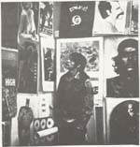

Wat Jezus zegt is nogal rigoureus. Je oog uitrukken. Moet je dat dan letterlijk doen? Niet met begeerte naar iemand kijken. Is dat wel realistisch?
Wordt je zo niet hypocriet?
Betekent dit dat je als christen je moet gaan afsluiten voor films en tv-programma’s?

* Schrijf hieronder hoe jij deze
tekst uitlegt en hoe jij daar zelf
mee omgaat.
Wat voor normen biedt het geloof?

5:33-37 de waarheid spreken
zie bijlage makkelijk gezegd

5:38-48 je vijanden liefhebben
De meest radicale spreuk in dit gedeelte is dat Jezus zegt dat wij onze vijanden moeten liefhebben.
* Heb jij vijanden?
Weet jij van mensen die elkaars vijanden zijn?

Zie de thema 3 hoe de Berlijnse muur gevallen is

Het slot van het eerste hoofdstuk is dat Jezus ons oproept meer dan het gewone te doen. Als christenen moeten wij ons onderscheiden.

6:1-6 vroom en ijdel

1 Let op dat jullie de gerechtigheid niet beoefenen voor de ogen van de mensen, alleen om door hen gezien te worden. Dan beloont jullie Vader in de hemel je niet. 2 Dus wanneer je aalmoezen geeft, bazuin dat dan niet rond, zoals de huichelaars doen in de synagoge en op straat om door de mensen geprezen te worden. Ik verzeker jullie: zij hebben hun loon al ontvangen. 3 Maar als je aalmoezen geeft, laat dan je linkerhand niet weten wat je rechterhand doet. 4 Zo blijft je aalmoes in het verborgene, en jullie Vader, die in het verborgene ziet, zal je ervoor belonen.
5 En wanneer jullie bidden, doe dan niet als de huichelaars die graag in de synagoge en op elke straathoek staan te bidden, zodat iedereen hen ziet. Ik verzeker jullie: zij hebben hun loon al ontvangen. 6 Maar als jullie bidden, trek je dan in je huis terug, sluit de deur en bid tot je Vader, die in het verborgene is. En jullie Vader, die in het verborgene ziet, zal je ervoor belonen.

6:7-18 bidden

7 Bij het bidden moeten jullie niet eindeloos voortprevelen zoals de heidenen, die denken dat ze door hun overvloed aan woorden verhoord zullen worden. 8 Doe hen niet na! Jullie Vader weet immers wat jullie nodig hebben, nog vóór jullie het hem vragen. 9 Bid daarom als volgt:

Onze Vader in de hemel,
laat uw naam geheiligd worden,
10 laat uw koninkrijk komen
en uw wil gedaan worden
op aarde zoals in de hemel.
11 Geef ons vandaag het brood
dat wij nodig hebben.
12 Vergeef ons onze schulden,
zoals ook wij hebben vergeven
wie ons iets schuldig was.
13 En breng ons niet in beproeving,
maar red ons uit de greep van het kwaad.
[Want aan u behoort het koningschap, de macht en de majesteit tot in eeuwigheid. Amen]

14 Want als jullie anderen hun misstappen vergeven, zal jullie hemelse Vader ook jullie vergeven.
15 Maar als je anderen niet vergeeft, zal jullie Vader jullie je misstappen evenmin vergeven.
16 Wanneer jullie vasten, zet dan niet zo’n somber gezicht als de huichelaars, want zij doen dat om iedereen te laten zien dat ze aan het vasten zijn. Ik verzeker jullie: zij hebben hun loon al ontvangen. 17 Maar als jullie vasten, was dan je gezicht en wrijf je hoofd in met olie, 18 zodat niemand ziet dat je aan het vasten bent, alleen je Vader, die in het verborgene is. En jullie Vader, die in het verborgene ziet, zal je ervoor belonen.

Voor velen is bidden iets vanzelfsprekends. Anderen hebben er meer moeite mee of bidden nooit.
Bidden is een van de meest persoonlijke onderwerpen in het geloof.
Je kunt ook zeggen: zonder bidden kan er niet sprake zijn van christelijk leven.
Het wezen van het leven met God is dat je je van hem afhankelijk weet. Gebed maakt dat zichtbaar.
Zie Thema 4 gebed

Het Onze Vader bestaat uit verschillende onderdelen.
- aanbidding, overgave
- gebed voor dagelijkse noden
- vragen om vergeving (zie thema 5 vergeving)
- gebed om stand te houden in beproeving
- (erkenning van Gods souvereiniteit)
Het laatste (want aan u behoort het koningschap, enz) is een toevoeging van minder betrouwbare handschriften. Maar het complete Onze Vader komen we ook al tegen in de eerste helft van de tweede eeuw in het Onderwijs van de apostelen. Men noemt dat geschrift wel de eerste kerkorde.
We zien dus dat we op een verschillende manier kunnen aanbidden. We kunnen bidden voor noden van anderen of van onszelf, we kunnen God aanbidden, prijzen, we kunnen vragen om vergeving, enz.

* geef hieronder aan wat bij jou in het gebed het belangrijkste is

Vasten is in de Bijbel een ondersteuning van gebed. Je vast om je gebed bij God te laten horen (Jesaja 58:4). Door te vasten laat je zien dat het je ernst is. Tegelijk zie je af van genoegens en eten. Het is dus een vorm van ascese. Je richt je met je geest en met je lichaam op God.
In sommige kloosters zijn er periodes van zwijgen. Het heeft allemaal de bedoeling om zo geconcentreerd mogelijk te zijn in ons geestelijke leven..

........................
Een vastenperiode in veel kerken is de periode van 40 dagen voor Pasen.
Men kan ook persoonlijk of in groepsverband besluiten tot een periode van vasten met als achtergrond een speciaal gebed.
Vasten kan vrij alles omvattend zijn: helemaal niet eten. Sommigen vasten door bijv. alleen ’s avonds te eten (vgl. Moslims tijdens de Ramadan). Je kunt ook vasten door af te zien van snoep en televisie kijken..

* Is vasten volgens jou waardevol?

6:19-34 geen schatten op aarde, niet bezorgd zijn

19 Verzamel voor jezelf geen schatten op aarde: mot en roest vreten ze weg en dieven breken in om ze te stelen. 20 Verzamel schatten in de hemel, daar vreten mot noch roest ze weg, daar breken geen dieven in om ze te stelen. 21 Waar je schat is, daar zal ook je hart zijn.
22 Het oog is de lamp van het lichaam. Dus als je oog helder is, zal heel je lichaam verlicht zijn. 23 Maar als je oog troebel is, zal er in heel je lichaam duisternis zijn. Als het licht in jezelf verduisterd is, hoe groot is dan die duisternis!
24 Niemand kan twee heren dienen: hij zal de eerste haten en de tweede liefhebben, of hij zal juist toegewijd zijn aan de ene en de andere verachten. Jullie kunnen niet God dienen en de mammon. 25 Daarom zeg ik jullie: maak je geen zorgen over jezelf en over wat je zult eten of drinken, noch over je lichaam en over wat je zult aantrekken. Is het leven niet meer dan voedsel en het lichaam niet meer dan kleding? 26 Kijk naar de vogels in de lucht: ze zaaien niet en oogsten niet en vullen geen voorraadschuren, het is jullie hemelse Vader die ze voedt. Zijn jullie niet meer waard dan zij? 27 Wie van jullie kan door zich zorgen te maken ook maar één el aan zijn levensduur toevoegen? 28 En wat maken jullie je zorgen over kleding? Kijk eens naar de lelies, kijk hoe ze groeien in het veld. Ze werken niet en weven niet. 29 Ik zeg jullie: zelfs Salomo ging in al zijn luister niet gekleed als een van hen.
30 Als God het groen dat vandaag nog op het veld staat en morgen in de oven gegooid wordt al met zo veel zorg kleedt, met hoeveel meer zorg zal hij jullie dan niet kleden, kleingelovigen? 31 Vraag je dus niet bezorgd af: “Wat zullen we eten?” of: “Wat zullen we drinken?” of: “Waarmee zullen we ons kleden?” 32 – dat zijn allemaal dingen die de heidenen najagen. Jullie hemelse Vader weet wel dat jullie dat alles nodig hebben. 33 Zoek liever eerst het koninkrijk van God en zijn gerechtigheid, dan zullen al die andere dingen je erbij gegeven worden. 34 Maak je dus geen zorgen voor de dag van morgen, want de dag van morgen zorgt wel voor zichzelf. Elke dag heeft genoeg aan zijn eigen last.

* Maak hieronder een lijst van dingen die je hebt
en dingen waarvoor je spaart, die je later wilt hebben.

wat ik heb | wat ik wil hebben

* Wat is het kostbaarste wat je hebt?
* Zou je bepaalde dingen kunnen missen?
Waaraan ben je gehecht?
* Zijn er dingen die jou in beslag nemen?

......................................................................................................................................................................

......................................................................................................................................................................

......................................................................................................................................................................

......................................................................................................................................................................

......................................................................................................................................................................

......................................................................................................................................................................

Jezus roept ons op om de weg met God te gaan en alleen op hem te vertrouwen.
Als wij alleen op God gericht zijn dan kunnen wij ook onze bezittingen en onze verlangens loslaten.
Daaraan is dan eveneens te belofte verbonden, dat als wij eerst Gods Koninkrijk zoeken dat wij dan alles zullen krijgen wat we nodig hebben.
Toen Jezus dit zei was het geen theorie. Hij gaf zijn leerlingen ook de opdracht om zonder geld, zonder extra ondergoed en zonder rugzak op pad te gaan, vertrouwend dat ze door goedgezinde mensen opgevangen zouden worden (Mat 10:9 e.v.). Dat is radikaal.
Want wij vinden het moeilijk om zo te leven en zijn al snel bezorgd.
* Zijn er situaties of zaken waarin jij wel eens bezorgd bent?

7:1-5 op een ander neerkijken
* bedenk hieronder een tekst

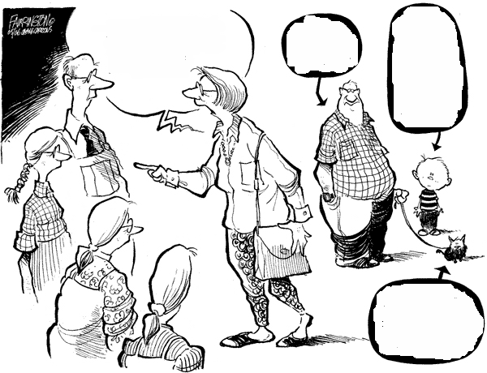

1 Oordeel niet, opdat er niet over jullie geoordeeld wordt. 2 Want op grond van het oordeel dat je velt, zal er over je geoordeeld worden, en met de maat waarmee je meet, zal jou de maat genomen worden. 3 Waarom kijk je naar de splinter in het oog van je broeder of zuster, terwijl je de balk in je eigen oog niet opmerkt? 4 Hoe kun je tegen hen zeggen: “Laat mij de splinter uit je oog verwijderen,” zolang je nog een balk in je eigen oog hebt? 5 Huichelaar, verwijder eerst de balk uit je eigen oog, pas dan zul je scherp genoeg zien om de splinter uit het oog van je broeder of zuster te verwijderen.

Als mensen hebben wij allemaal een besef van goed en kwaad. Dat is maar goed ook want anders zou het direct een hel worden.
Een probleem is echter dat we niet allemaal hetzelfde denken en wat buiten onze horizon ligt dat vinden wij snel vreemd. En dan is het nog maar een kleine stap om anderen af te keuren. Op die manier kunnen we ook als gelovigen veel kwaad aanrichten.

* herken jij hier iets van?
Met welk ‘soort’ mensen heb jij vooral moeite?

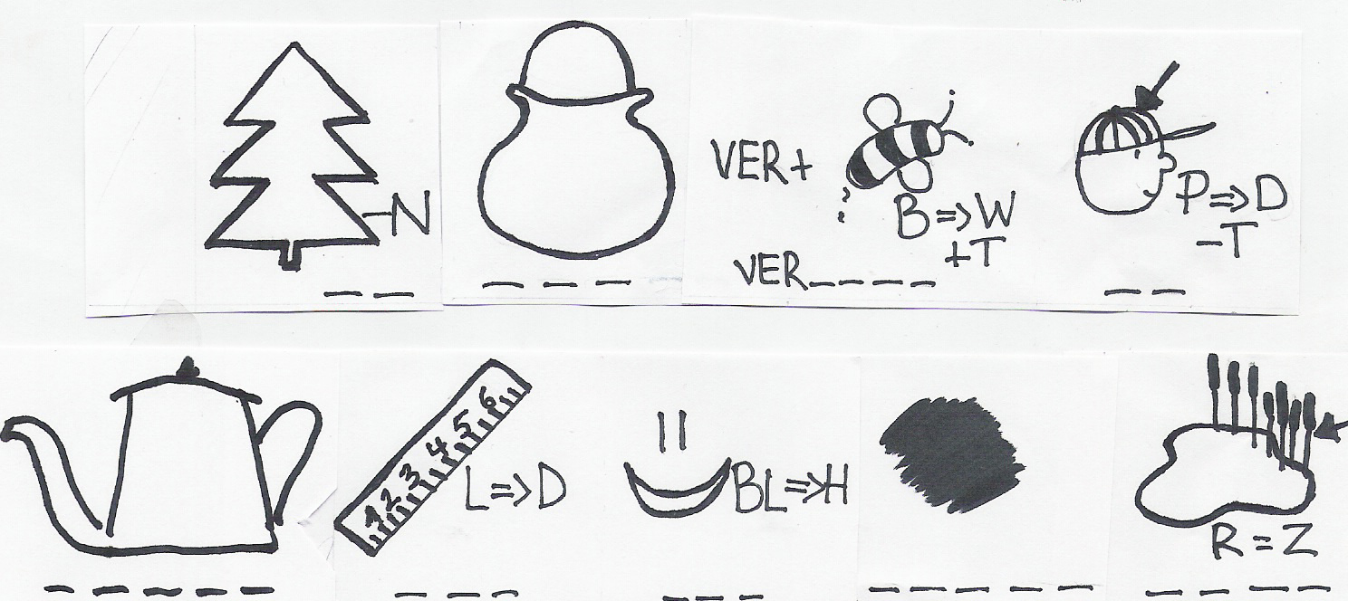

Maak deze week een gesprek met iemand, die heel anders denkt dan jij.
Breng volgende week tijdens de les verslag uit.

Een heel andere kant van het verhaal is dat je zelf het slachtoffer kunt zijn van discriminatie. Je bent zwart, of een beetje dik of je spreekt met een raar accent, en het gevolg is dat anderen je niet accepteren.
* Heb je zoiets wel eens meegemaakt?

7:6 geen parels voor de zwijnen

6 Geef wat heilig is niet aan de honden en gooi je parels niet voor de zwijnen; die zouden ze maar met hun
poten vertrappen, zich omkeren en jullie verscheuren.

7:7-12 gebedsverhoring

7 Vraag en er zal je gegeven worden, zoek en je zult vinden, klop en er zal voor je worden opengedaan. 8 Want ieder die vraagt ontvangt, en wie zoekt vindt, en voor wie klopt zal worden opengedaan. 9 Is er iemand onder jullie die zijn kind, als het om een brood vraagt,
een steen zou geven? 10 Of een slang, als het om een vis vraagt? 11 Als jullie dus, ook al zijn jullie slecht, je kinderen al goede gaven schenken, hoeveel te meer zal jullie Vader in de hemel dan het goede geven aan wie hem daarom vragen.

De belofte die God ons geeft is dat als wij Hem zoeken, dat Hij zich dan door ons zal laten vinden.
In dit gedeelte zegt Jezus dus: bidden helpt.
God geeft geen stenen in plaats van brood.
Zie thema 2

7:12 de gulden regel

12 Behandel anderen dus steeds zoals je zou willen dat
ze jullie behandelen. Dat is het hart van de Wet en de Profeten.

7:13-20 de brede en de smalle weg

13 Ga door de nauwe poort naar binnen. Want de brede weg, die velen volgen, en de ruime poort, waar velen door naar binnen gaan, leiden naar de ondergang. 14 Nauw is de poort naar het leven, en smal de weg ernaartoe, en slechts weinigen weten die te vinden.
15 Pas op voor valse profeten, die in schaapskleren op jullie afkomen maar eigenlijk roofzuchtige wolven zijn. 16 Aan hun vruchten zul je hen herkennen. Men plukt toch geen druiven van doornstruiken of vijgen van distels? 17 Zo draagt elke goede boom goede vruchten, maar een slechte boom draagt slechte vruchten. 18 Een goede boom kan geen slechte vruchten dragen, evenmin als een slechte boom goede vruchten dragen kan. 19 Elke boom die geen goede vruchten draagt, wordt omgehakt en in het vuur geworpen. 20 Zo kunnen jullie hen dus aan hun vruchten herkennen.

Hieronder vind je een beroemde illustratie van dit bijbelgedeelte. De illustratie is van lange
tijd geleden. Bekijk nauwkeurig de gekozen voorbeelden en de manier waarop er in die tijd
tegenaan werd gekeken.
Wat spreekt je aan? Waar ben je het niet mee eens?

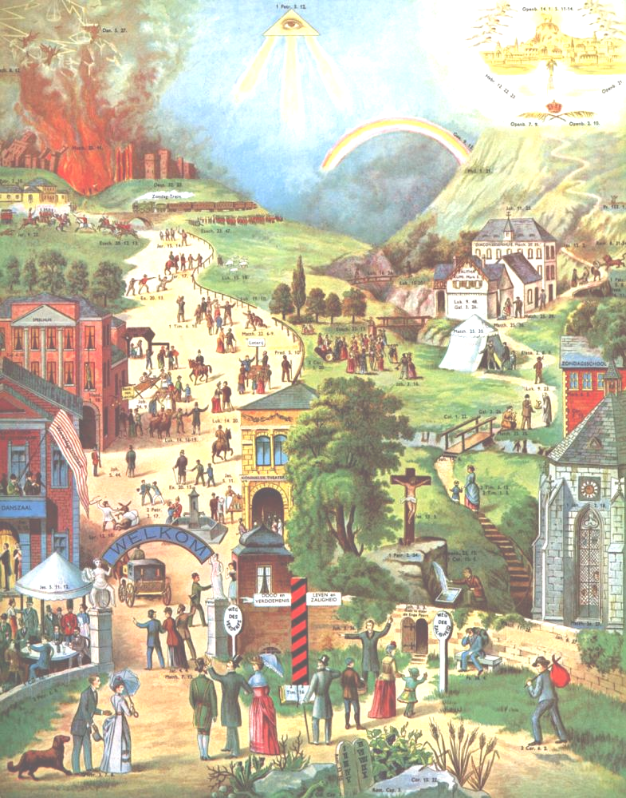

de brede en de smalle weg volgens een bekende afbeelding

7:21-27 wat je zegt moet je ook doen

21 Niet iedereen die “Heer, Heer” tegen mij zegt, zal het koninkrijk van de hemel binnengaan, alleen wie handelt naar de wil van mijn hemelse Vader. 22 Op die dag zullen velen tegen mij zeggen: “Heer, Heer, hebben wij niet in uw naam geprofeteerd, hebben wij niet in uw naam demonen uitgedreven, en hebben wij niet vele wonderen verricht in uw naam?” 23 En dan zal ik hun rechtuit zeggen: “Ik heb jullie nooit gekend. Weg met jullie, wetsverkrachters!”
24 Wie deze woorden van mij hoort en ernaar handelt, kan vergeleken worden met een verstandig man, die zijn huis bouwde op een rots. 25 Toen het begon te regenen en de bergstromen zwollen, en er stormen opstaken en het huis van alle kanten belaagd werd, stortte het niet in, want het was gefundeerd op een rots. 26 En wie deze woorden van mij hoort en er niet naar handelt, kan vergeleken worden met een onnadenkend man, die zijn huis bouwde op zand. 27 Toen het begon te regenen en de bergstromen zwollen, en er stormen opstaken en er van alle kanten op het huis werd ingebeukt, stortte het in, en er bleef alleen een ruïne over.’
28 Toen Jezus deze rede had uitgesproken, waren de mensen diep onder de indruk van zijn onderricht, 29 want hij sprak hen toe als iemand met gezag, en niet zoals hun schriftgeleerden.

Eigenlijk zijn wij onbetrouwbare mensen.
We zeggen en beloven van alles.
Maar of we het ook doen?
Wat we ons voornemen zijn we vaak al weer gauw vergeten.
Daarom waarschuwt Jezus ons aan het einde van zijn rede.
Het mag niet zo zijn van: het ene oor in en het andere weer uit.

* Waarin ben jij soms wel eens onbetrouwbaar?

Waarschijnlijk heb je al een beetje een idee van wat je wilt worden.
Maar Jezus zegt: als je begint te bouwen moet je wel de kosten berekenen.
Dus OK, jij wilt later laten we zeggen een eigen zaak beginnen. Prachtig.
Maar hoe zit het met je huiswerk?
* Heb jij idealen die misschien niet helemaal realistisch zijn?
* Voor je geloof moet je soms een prijs betalen. Geef een voorbeeld.
* Wat heb jij over voor je geloof?

herhalingsvragen
Wat betekent het woord evangelie?
Hoe zijn de relaties tussen de synoptische evangeliën?
Waarom neemt Johannes onder de evangeliën een aparte plaats in?
Hoe wordt Jezus beschreven door Matteüs?
Waaruit blijkt dat het evangelie van Matteüs vooral voor joden geschreven is?
Noem een aantal gedeelten die wij alleen bij Matteüs vinden
Geef een overzicht van de inhoud van de Bergrede
Hoe luidt het Onze Vader?
Wat is de gedachte achter vasten? Welke vormen van vasten vinden wij in de christelijke wereld?
Noem vier zaligsprekingen
Noem de vier radicaliseringen van Jezus in 5:17-48
Wat betekent de uitdrukking: een lamp onder de korenmaat zetten (5:15)?
Wat betekent de uitdrukking iemand voor één mijl dwingen mee te gaan (5:41)?
Wat betekent de uitdrukking: de lamp van het lichaam is het oog (6:22)
Wat betekent de uitdrukking: je kunt niet God dienen en de mammon (6:24)?
woordpuzzel
met verborgen boodschap

G | W | E | E | S | R | A | Z | L | K | L | H | D | B | I | N
G | N | C | A | A | L | F | E | O | I | T | U | R | R | H | A
T | E | A | L | N | P | P | N | E | U | F | I | X | E | R | U
H | T | L | W | R | S | I | F | Q | X | T | S | G | D | G | W
C | S | I | U | R | N | H | R | A | S | K | O | T | E | N | E
I | A | C | E | K | E | E | B | P | Q | V | P | R | W | I | P
L | V | V | R | B | K | T | L | Z | E | A | E | N | E | V | O
A | O | I | B | F | B | I | H | R | B | C | E | S | G | E | O
P | J | E | E | I | N | M | G | C | H | R | N | C | V | O | R
K | N | J | D | T | A | E | Z | T | E | Y | R | H | A | R | T
Z | B | D | E | M | V | O | I | W | D | R | O | A | D | P | Y
L | E | R | M | E | R | G | Z | N | I | U | T | T | E | E | W
N | W | O | N | G | H | R | U | E | D | S | S | T | R | B | K
F | N | L | E | E | A | A | L | M | O | E | Z | E | N | P | R
Y | X | N | I | O | O | R | D | E | L | E | N | N | N | F | P
O | W | D | M | O | O | R | D | H | I | U | G | H | B | P | C

